Alumno: Axel Reyes Aguilar

#1

SELECT usuarios.nombre, membresia.descripcion FROM usuarios

INNER JOIN membresia

ON usuarios.membresia_id = membresia.id

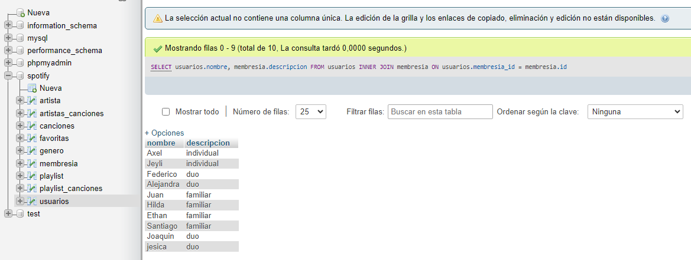

#2

SELECT canciones.nombre, genero.nombre FROM canciones

INNER JOIN genero

ON canciones.genero_id = genero.id

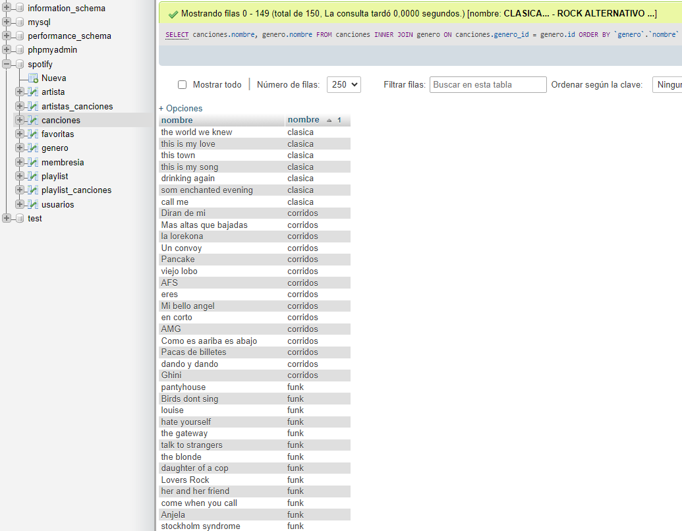

#3 Obtener un listado de playlist y el nombre del usuario que las creo

SELECT playlist.nombre, usuarios.nombre FROM playlist

INNER JOIN usuarios

ON usuarios.id = playlist.usuario_id

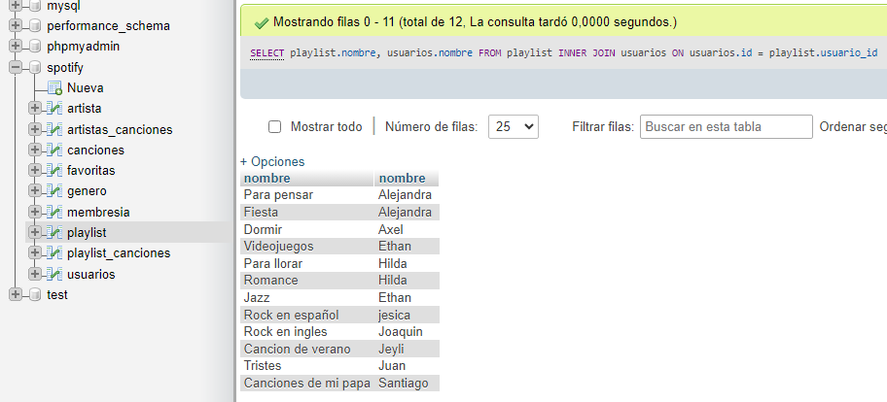

#4 obtener el listado de los playlist y el nombre de la canción

SELECT playlist.nombre AS playlist, canciones.nombre AS canciones FROM playlist_canciones

INNER JOIN playlist ON playlist_canciones.playlist_id =playlist.id

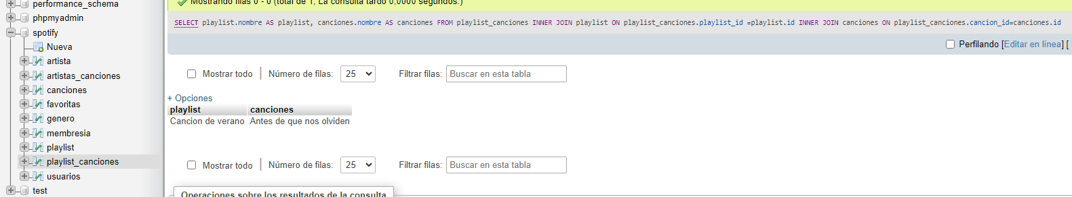INNER JOIN canciones ON playlist_canciones.cancion_id=canciones.id

#5 obtener listado de usuarios con el nombre de sus canciones favoritas